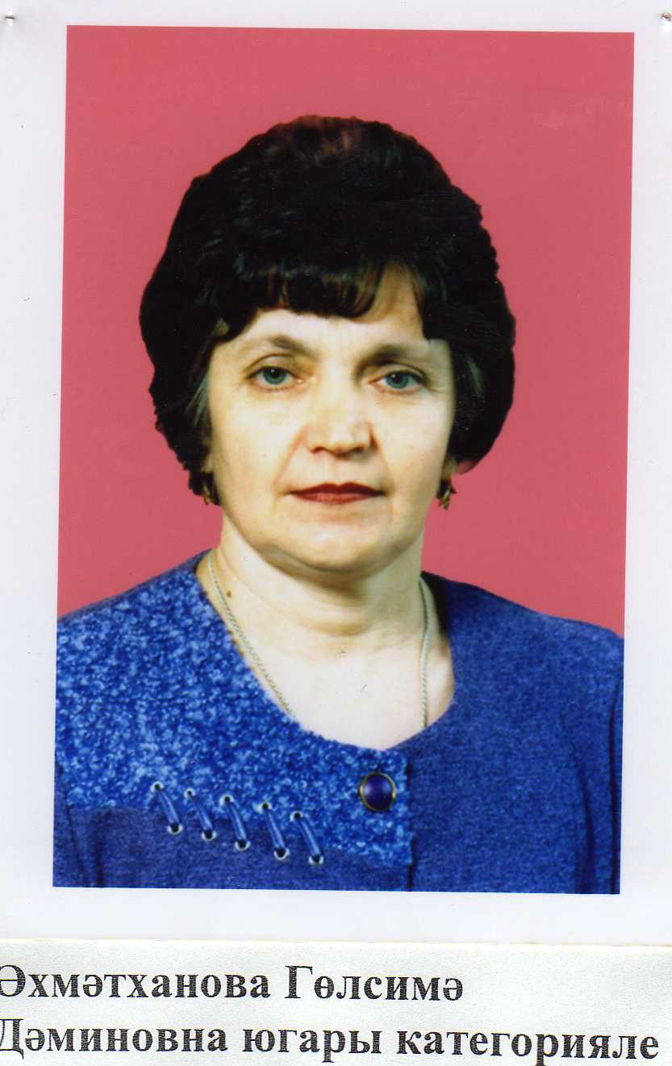

Әхмәтханова Гөлсимә Дәминовна- югары квалификацион категорияле технология укытучысы.

Махсус урта белемле.КПК 1978 ел.

Эш стажы 31 ел.

1991 ел.Балтач районы мәгариф бүлеге мактау грамотасы

2003 ел.Балтач районы хакимияте мактау грамотасы

2007 ел. ТР Мәгариф министрлыгы мактау грамотасы.

2004 ел. Мәгариф журналының “Иң яхшы мәкалә авторы “дипломы

2009 ел. Балтач районы мәгариф бүлеге мактау грамотасы